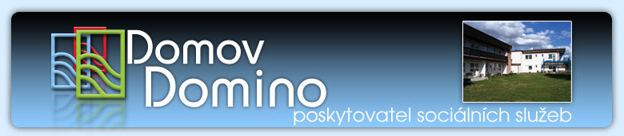Domov Domino

poskytovatel sociálních služeb

Zavidov 117, 270 35 Petrovice

IČO 71209859

Svaz zdravotně postižených Rakovník, zapsaný spolek

nábř. T. G. Masaryka 2486, 269 01 Rakovník II

IČO 47013133

OBJEDNÁVKA

Objednávám pobyt pro 10 osob v Lázních Hokovce – Hotel Park, v termínu 14. 9. – 21. 9. 2019, s plnou penzí, v ceně 7 700 Kč/osoba (dle přiložené nabídky).

Na faktuře prosím účtovat odděleně pobyt pro klienty (8 osob, 61 600 Kč) a pobyt pro doprovod

(2 osoby, 15 400 Kč). Děkuji.

Fakturační  adresa:

Domov Domino, poskytovatel sociálních služeb

se sídlem Zavidov 117

270 35 Petrovice

IČ 71209859

V Zavidově 20. 5. 2019

                                                                            ……………………………………………………………………

Mgr.  Hana Rusňáková, řed.

Akceptuji objednávku:

Datum: 22. 5. 2019

Jméno: Šindelářová Drahomíra

Podpis a razítko: …………………………………………………………